PENGINDERAAN JARAK JAUH

**Interpretasi HF Radar Maritim**

**Tanggal {{date}} Pukul {{shift}}**

Dari interpretasi citra HF Radar Maritim, menunjukkan bahwa arus permukaan **Selat Bali** {{selatbali}}. Arus laut pada **Selat Lombok** {{selatlombok}}.

**Selat Bali Selat Lombok**

{{sb1}} {{sl1}}

Citra HF Radar Pukul 20.00 WITA Citra HF Radar Pukul 20.00 WITA

{{sb2}} {{sl2}}

Citra HF Radar Pukul 23.00 WITA Citra HF Radar Pukul 23.00 WITA

{{sb3}} {{sl3}}

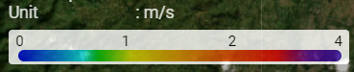 Citra HF Radar Pukul 02.00 WITA Citra HF Radar Pukul 02.00 WITA

Diperiksa Oleh:

Sub Koordinator Pelayanan Jasa



TirthaWijaya,SP

NIP.197312051995031001

Dibuat Oleh:

Forecaster on Duty

{{user_ttd}}

{{user}}

NIP.{{user_nip}}

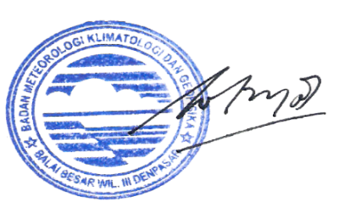

Diketahui Oleh:

Koordinator Bidang Data dan Informasi

I Nyoman Gede Wiryajaya, S.TP., MP

NIP.196904081996031001